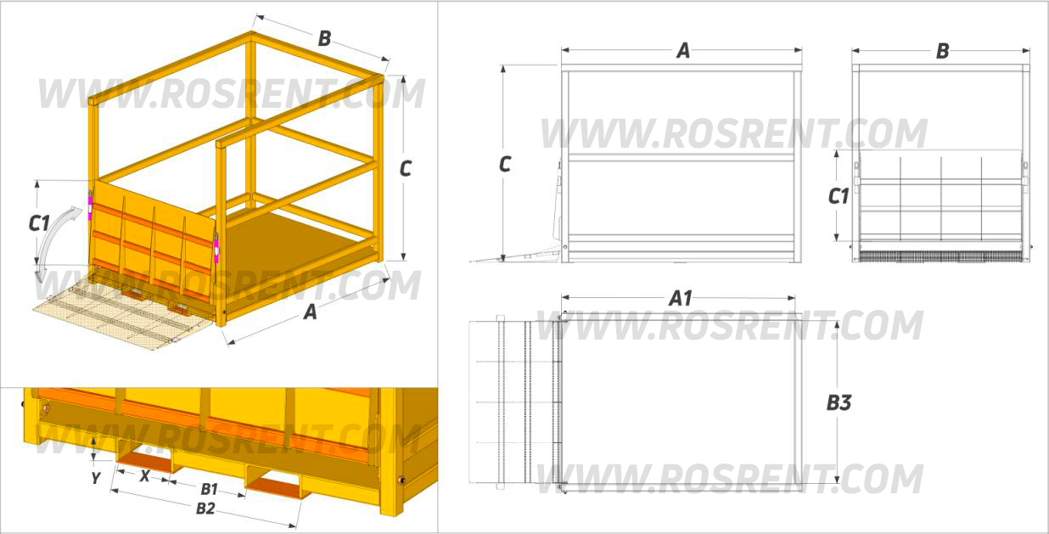 | 
 | Данные для заполнения (поставить Х)
 | Выбранная модель тары (контейнера) | SHK-1
 | Выбранная модель тары (контейнера) | SHK-2 | Х
 | Выбранная модель тары (контейнера) | SHK-3
 | Выбранная модель тары (контейнера) | SHK-4
 | Выбранная модель тары (контейнера) | SHK-S
 | Цвет покраски | RAL 3011 (красный)
Комплект Поставки:

- «Металлическая тара с ограждениями и откидным мостиком»
- Стопорные пальцы для фиксации откидного мостика
- Комплект сопроводительной документации*

Сопроводительная документация:
- Паспорт на оборудование
- Акт проведения заводских испытаний
- Сертификат соответствия ГОСТ Р
- Методика и порядок проведения испытаний

Модель | Г/п (кг) | A (mm) | A1 (mm) | B (mm) | B1 (mm) | B2 (mm) | B3 (mm) | C (mm) | C1 (mm) | Макс. сечение вил X / Y (mm) | Вес (кг) | Стоимость (с НДС 20%)
SHK-1 | 500 | 1000 | 900 | 800 | 240 | 560 | 700 | 1300 | 600 | 160*60 | 80 | ------ руб
SHK-2 | 500 | 1200 | 1100 | 1000 | 240 | 560 | 900 | 1300 | 600 | 160*60 | 85 | ------ руб
SHK-3 | 500 | 1400 | 1300 | 1200 | 240 | 560 | 1100 | 1300 | 600 | 160*60 | 90 | ------ руб
SHK-4 | 500 | 1800 | 1700 | 1400 | 240 | 560 | 1300 | 1300 | 600 | 160*60 | 100 | ------ руб
SHK-S | - | - | - | - | - | - | - | - | - | - | - | -

ВНИМАНИЕ!!! Данные для заполнения заказчиком: |  |  | После заполнения заявки, просьба направить ее на наш корпоративный электронный адрес mail@rosrent.com , а если у Вас возникли дополнительные вопросы по заказу просьба связаться с нами по телефону +7 (812) 704-19-01 (02, 03)
Название организации
Контактное лицо
Телефон или e-mail

